院 系 数据科学与计算机学院 学号姓名 19335174 施天予 ， 19335177 孙奥远
班 级 19 学号姓名 19335174 覃浩南 ，

【实验题目】二层交换机实验
【实验目的】掌握二层交换机的基本配置和使用方法。
【预备知识】
- ping命令可以用来测试网络的连通性。
每次ping都将发出4个echo请求包给目的主机，目的主机每收到一个echo请求包(echo request)之后都将发回echo响应包(echo reply)。因此，ping可以用来检测网络的双向连通性。
- ping命令：
C:\>ping 目的主机的IP地址 ！发出4个请求包，例如，C:\>ping 192.168.1.2
C:\>ping -t 目的主机的IP地址 ！持续发出请求包，例如，C:\>ping –t 192.168.1.2
- 查看接口状态(up表示连接好了)：
11-S5750-1#sh int status
Interface Status Vlan Duplex Speed Type
-------------------------------- -------- ---- ------- --------- ------
GigabitEthernet 0/1 up 1 Full 1000M copper
GigabitEthernet 0/2 down 1 Unknown Unknown copper
GigabitEthernet 0/3 up 1 Full 1000M copper
GigabitEthernet 0/4 down 1 Unknown Unknown copper
【注意事项】
1、查看主机的校园网网卡的IP地址和子网掩码。 四台主机的IP地址为172.16.X.2~172.16.X.5, 子网掩码都是255.255.0.0,默认网关为172.16.0.1，其中，X为组号。如果没有设置好要设置一下。
2、每次做实验前先用#reload重启设备,否则，可能会遗留前面配置的内容。
3、主机上禁用Windows防火墙（控制面板/系统和安全），否则防火墙可能会禁用ping。
4、要用三层交换机做实验（作为二层交换机使用），不要错用了路由器上的二层交换机。
【实验内容】
(1)在两个交换机之间连接一条网线，每台交换机连两台主机。
S1
S2
H1
H2
H3
H4
四台主机配置IPv4地址：192.168.1.1，192.168.1.2 ，192.168.1.3和192.168.1.4,子网掩码均为255.255.255.0。
1A、用ipconfig命令查出四台主机的MAC地址(注意：查实验网接口，不是校园网接口)：
(1) IP地址：192.168.1.1 MAC地址：00-88-99-00-13-02
(2) IP地址：192.168.1.2 MAC地址：44-33-4C-0E-B7-06
(3) IP地址：192.168.1.3 MAC地址：00-88-99-00-09-DC
1B、Wireshark以太网帧（DIXv2）截屏：
每台主机用Wireshark检测出一个其它主机发给自己的以太网帧并截屏（用anysend或者用ping IP地址产生包）。Wireshark Filter：eth.dst == 84-A6-C8-C0-BB-CF(主机的实验网网卡地址)进行过滤。
(1)
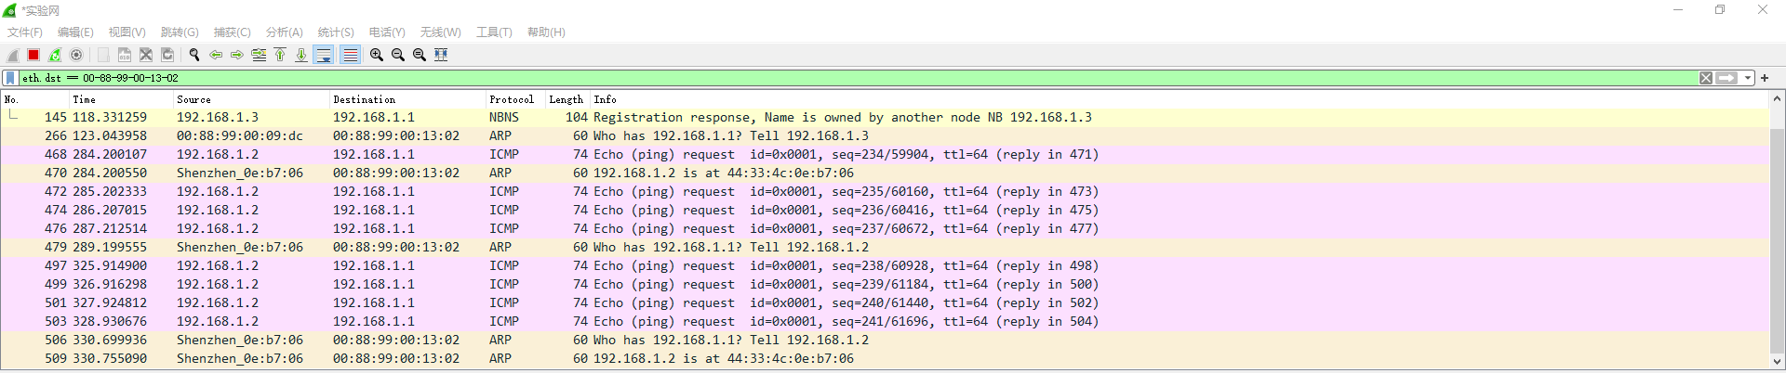
(2)
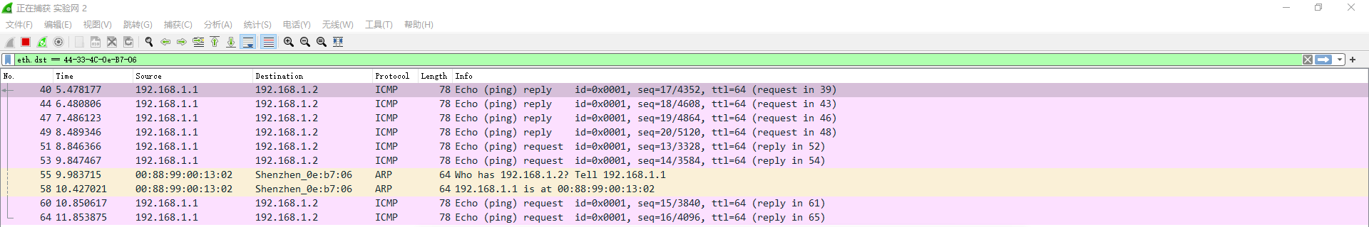
(3)
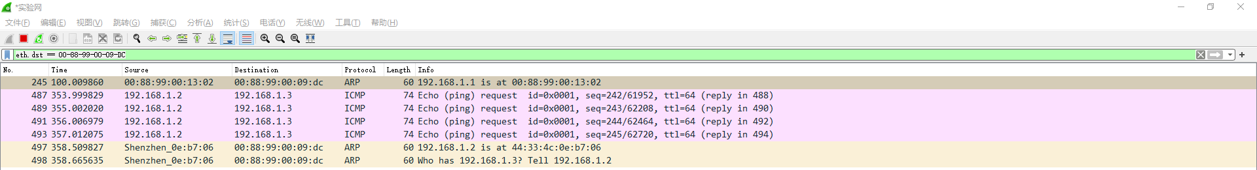
(2)直接用anysend发送一个广播帧，或者用一台主机（例如，192.168.1.1）ping一个子网中不存在的IP地址(例如，192.168.1.50)来产生广播帧(ARP包)。在所有主机上用Wireshark检测这个以太网广播帧（源MAC地址为该主机的地址，目的MAC地址为广播地址）并截屏。Wireshark Filter：eth.src == 84-A6-C8-C0-BB-CF and eth.dst == FF-FF-FF-FF-FF-FF。
2A、在四台主机上捕捉上面产生的广播帧并截屏：
(1)
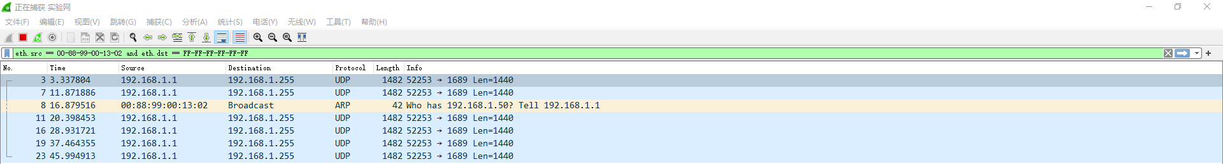
(2)
(3)
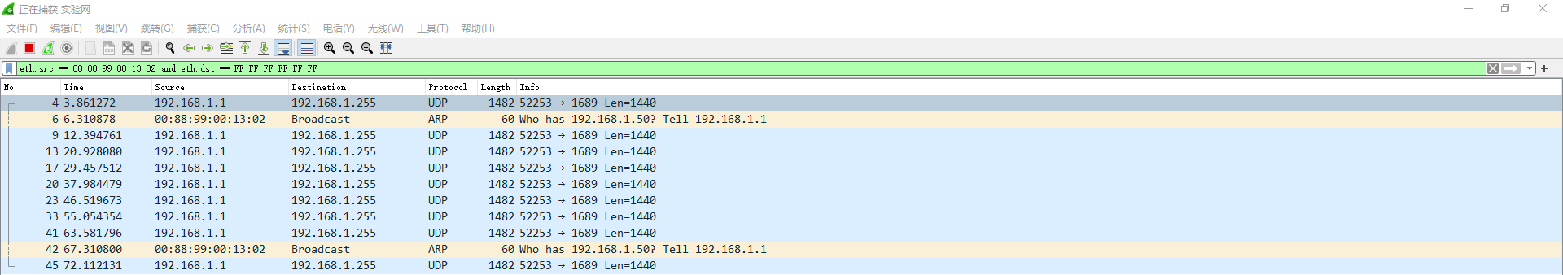
(3)在两个交换机之间再连接一条网线。
S1
S2
H1
H2
H3
H4

用步骤(2)的方法产生广播帧，并用Wireshark检测广播风暴（capture/interfaces）, 得到实验网接口收发包的速度(packets/s），截屏该画面。注意：当发现广播风暴时要及时断开其中一条网线以避免死机。
在四台主机上捕捉广播风暴并截屏收发包的速度：
(1)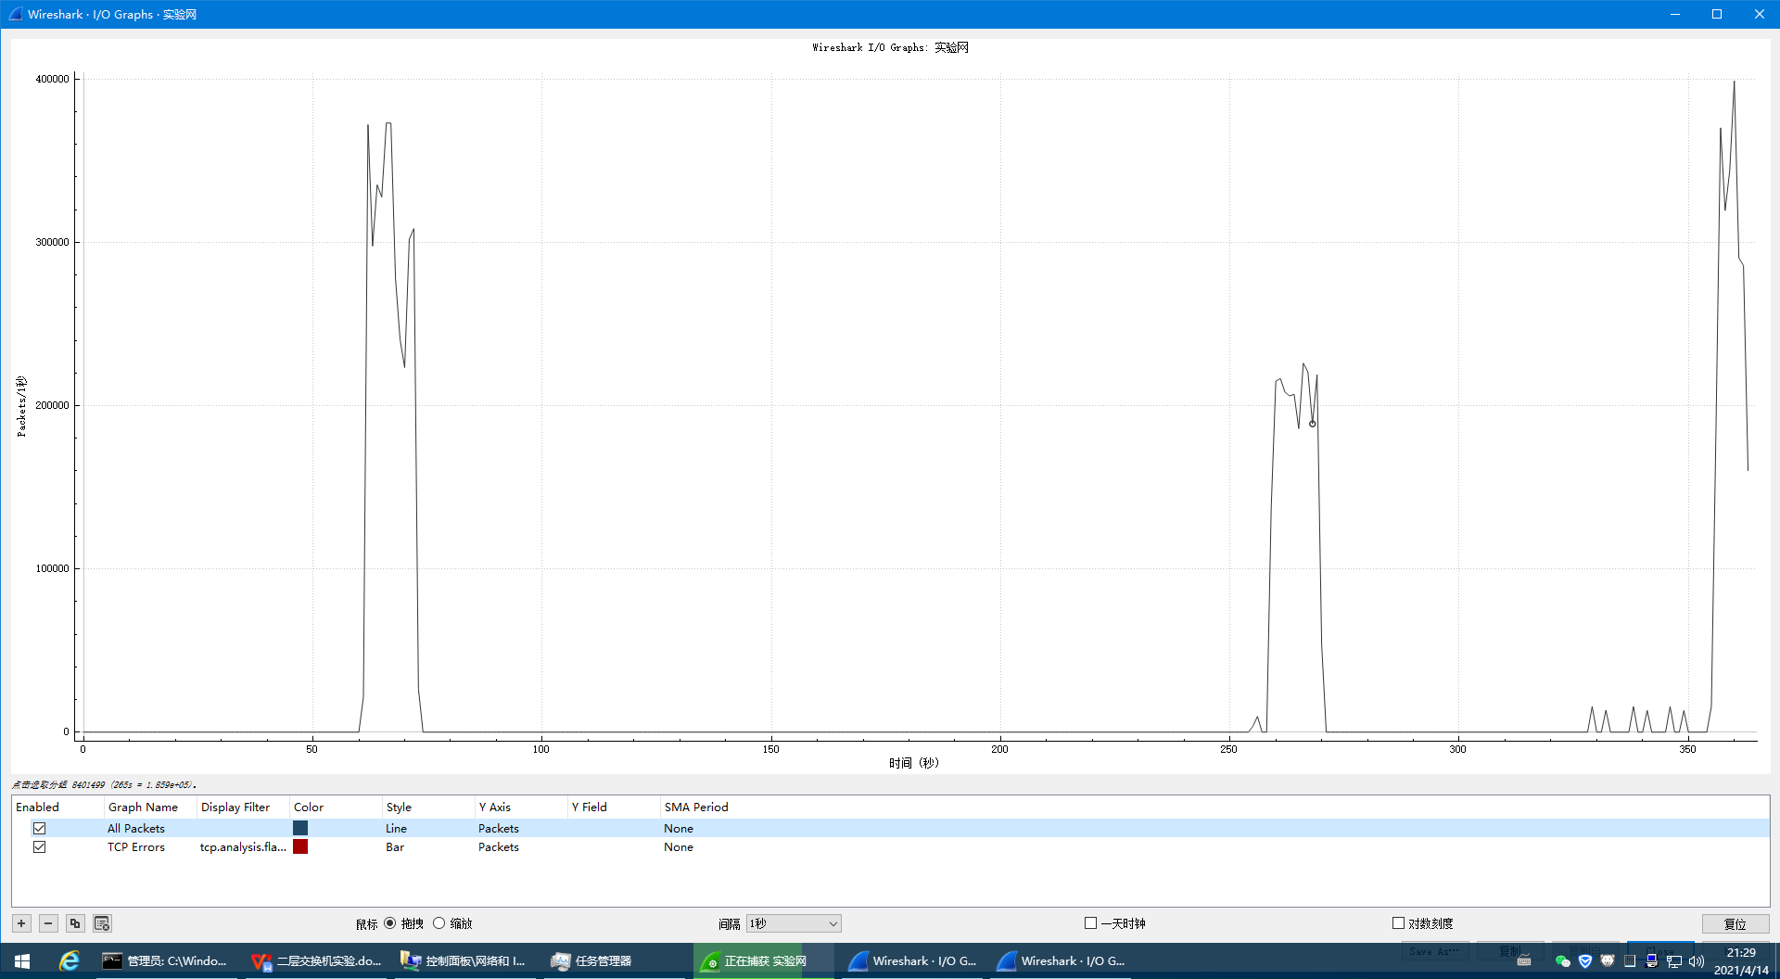
(2)
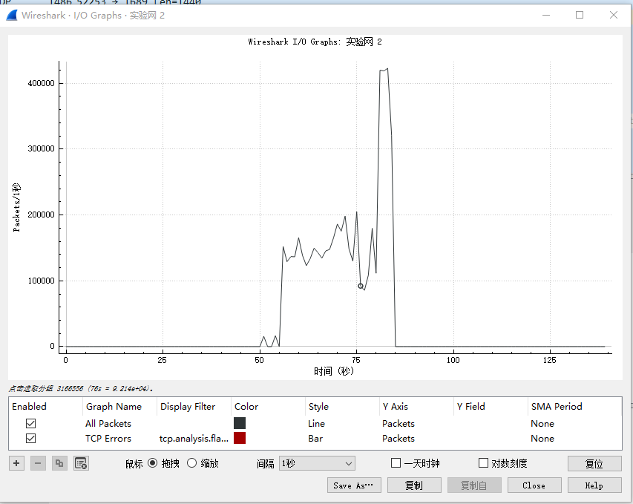
(3)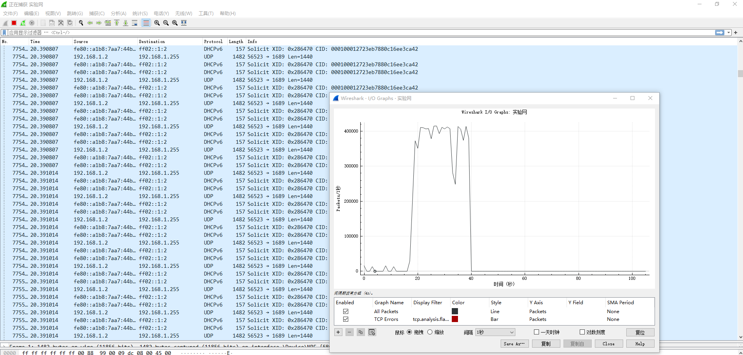

(4) 先在两台交换机上启动生成树算法，然后在它们之间重新连接两条网线，检测是否会出现广播风暴，截屏Wireshark。启动生成树算法的命令：(config)#spanning-tree
4A．是否存在广播风暴？(是/否)
否
4B．经过2分钟截屏Wireshark（capture/interfaces）：
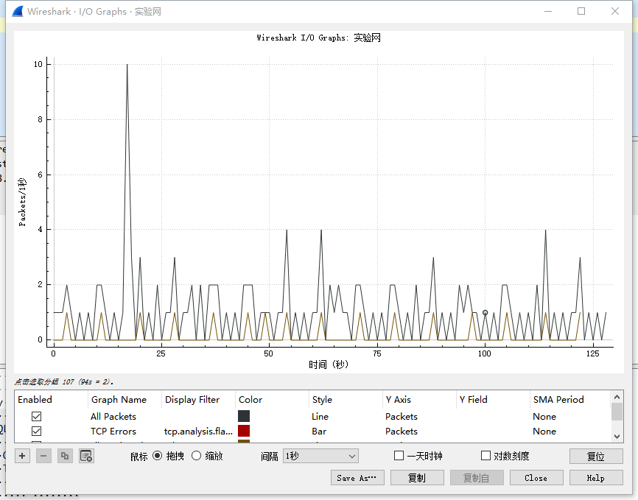
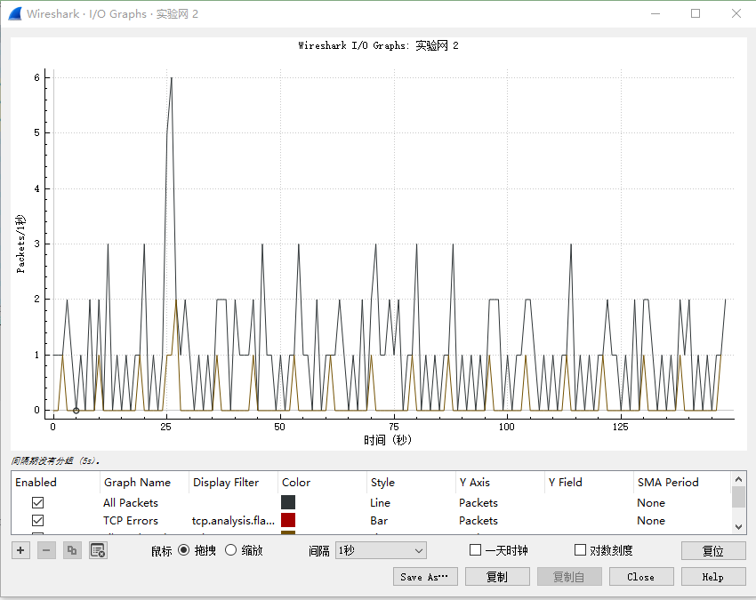
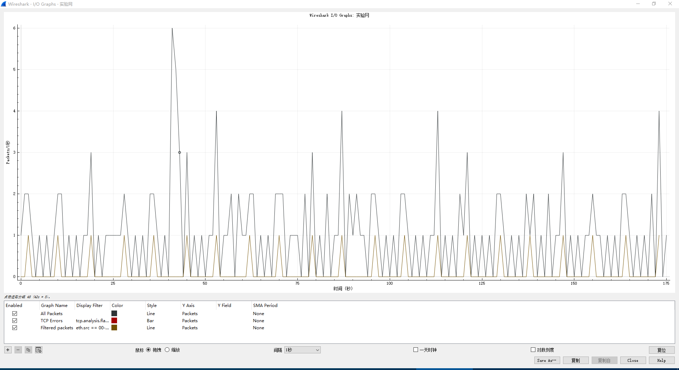
4C. 在两台交换机上执行显示生成树参数的命令并截屏：
(config)#show spanning-tree

Switch1
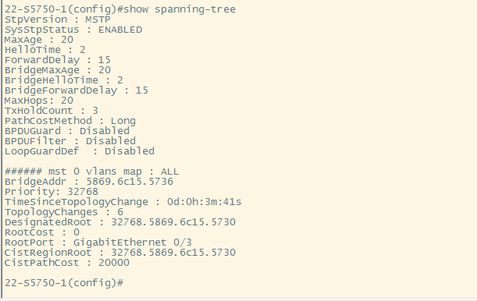
Switch2
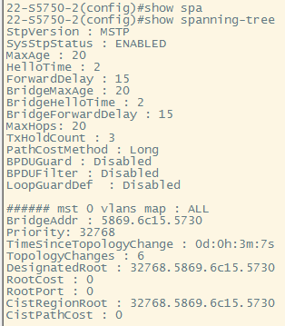
4D.在两台交换机上执行显示接口f0/1和f0/2的生成树参数的命令并截屏：
(config)#show spanning-tree interface f0/2 或 f0/1
* 先用#show interface看接口名，取第一个字母，看交换机上的接口编号。

Switch1
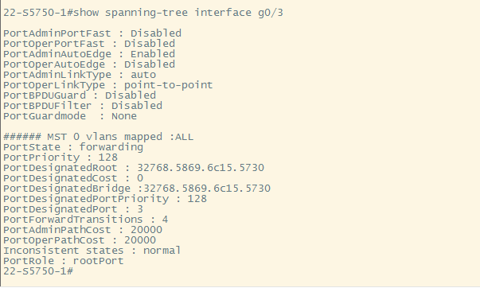
Switch2
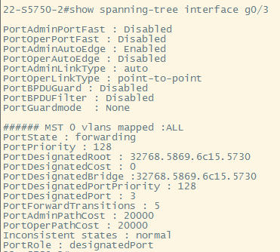
4E. 根据上面结果填表
 | 网桥优先权  （priority） | 网桥MAC地址  (BridgeAddr) | 根网桥ID  (DesignatedRoot) | 到根的距离  (RootCost) | 根端口  (RootPort) | 指定端口  (Designated)
Switch1 | 32768 | 5869.6c15.5736 | 32768.5869.6c15.5730 | 0 | g0/3 | 3
Switch2 | 32768 | 5869.6c15.5730 | 32768.5869.6c15.5730 | 0 | 0 | 3

4F.显示两台交换机的MAC地址表, 通过ping让每个MAC地址表包含全部主机的MAC地址，然后截屏：
命令: #show mac-address-table
Switch1的MAC地址表截屏：
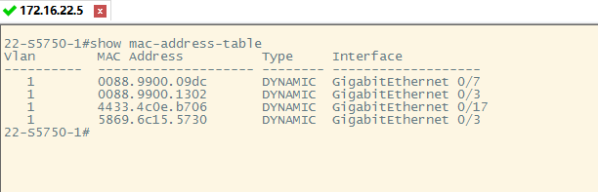
Switch2的MAC地址表截屏：
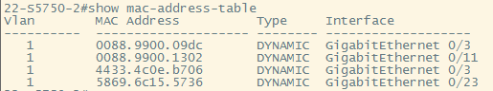
(5) 在(4)的基础上，修改优先权令另一台交换机成为根网桥，ping通后查看生成树信息并填表：
(config)#spanning-tree priority 4096 !设置交换机优先权为4096。默认优先权为32768
 | 网桥优先权 | 网桥MAC地址 | 根网桥ID | 到根的距离 | 根端口 | 指定端口
Switch1 | 4096 | 5869.6c15.5736 | 4096.5869.6c15.5736 | 0 | 0 | 3
Switch2 | 32768 | 5869.6c15.5730 | 4096.5869.6c15.5736 | 0 | g0/3 | 3

【实验体会】
写出实验过程中的问题、思考及解决方法，并简述实验体会（如果有的话）。每个小组成员分别写，并在前面署名。
[施天予]
第一次做配置实验环境不是很熟悉，也遇到了很多困难，刚开始连交换机没有开机都没发现就开始傻乎乎做实验了，幸好叫了助教来才知道。而且一开始连ip地址都没有改好就开始做实验了，实验室的线好像有些已经老化连接总是不成功，导致我们浪费了很多时间。在做广播风暴实验时，我们一开始不知道怎么看出有没有广播风暴，好在后来发现有一个I/O图表可以清晰地看出来。在做生成树算法实验时，我以为不出现广播风暴的话三台电脑显示的图表应该是一样的，但好像抓包的速率也不完全相同，因为有的组好像是一样的。最后修改根网桥的实验也让我对生成树算法原理更深入了一些。总的来说这次实验也让我学到了很多知识，相比一个人枯燥地做编程实验，小组合力做配置实验的感觉更有趣一些。
[覃浩南]
这是我第一次做计算机网络的配置实验。总的来说我刚开始还是很兴奋的，因为总算能对底层的硬件做一些实际操作了。但是一开始做实验，就出现了很多问题。比如，硬件问题阻碍很大，网线经常接触不良，连接不上交换机，常常得换端口连接或者换一根网线。理论课听的是那样，但真正做起来又有点迷糊。许多实验操作得参考pdf，对配置交换机的代码很不熟悉，因而做得不快。出现问题往往不知道原因，看了半天毫无头绪，最后只能请教助教或老师。不过我认为这些是正常的，刚开始做都要有一个过程，做得多了就熟悉了。
在做实验的过程中，我感受到了团队协作的重要性，因为你常常要去ping一下自己的队友，问他们是否收到信息。在做广播风暴这个题目时，还得和队友保持同步，所有人都打开wireshark的I/O图后才能连线，不然可能由于电脑卡顿而来不及截图。
在接下来的实验里，我还得认真学习。张老师说学好了可以到电信公司上班，可以帮别人装网络。技多不压身，何况这是基础课，因此我学习的动力很足。
[孙奥远]
实验过程中遇到的问题，思考及解决方法:
在测试广播风暴的收发包的速度时，发现有一个成员的收发包的速度和另外两个收发包的速度不一样，认为出了差错，但是在重新测试几次之后，还是会出现这个现象。觉得很是不能理解，经过和组内成员讨论，认为这个现象不是一个错误，因为有两个主机连接到同一个交换机上，第三个主机连接到另一台交换机上，两个交换机的收发包的速率是不一样的。这就找到了原因。
实验体会:
这次实验之后，我对单播，多播，广播的理解更加深刻了，此外，这次实验我还体会到了生成树协议能有效解决广播风暴，我理论课上学到的知识得到了巩固。由于这是第一次配置实验，对实验环境很不熟悉，实验过程中遇到了很多的问题，但是在我们小组成员的艰苦努力之下，这次实验还是圆满的完成了。
【交实验报告】
上传地址: http://172.18.187.251/netdisk/default.aspx?vm=19net
实验上交/配置实验/01、二层交换机实验
截止日期（不迟于）：2021年4月18日（周日）
实验报告：每个小组3-4人，统一交一份实验报告，打分是统一的。
上传文件：最小学号_二层交换机实验.doc

